ГБОУ СОШ Педагогический комплекс № 2051
дошкольное отделение "Почемучки № 2"

КРОТКОСРОЧНЫЙ ПРОЕКТ
В СТАРШЕЙ ГРУППЕ
НА ТЕМУ :
«ОСЕННЯЯ ЯРМАРКА»

Подготовили и провели:
Воспитатели: Жигунова Е.Ю.
Куприянова Е.И.
Музыкальный руководитель: Скоробогатова И.О.

Москва 2015 г

Актуальность выбранной темы

Для дошкольного воспитания особенно актуальны вопросы развития творчески активной личности, ее духовного потенциала. Вот почему важно в жизнь детей и в педагогический процесс детского сада включать разнообразные виды художественной творческой деятельности. Именно в них каждый ребенок может проявить себя наиболее полно и реализовать свою творческую активность.
Одним из наиболее важных средств эстетического воспитания и формирования активной творческой личности является народное искусство, в котором объединены устный фольклор музыкальное и изобразительное искусство.
В народном искусстве обобщены представления о прекрасном, эстетические идеалы, мудрость народа, которые передаются из поколения в поколение. Через народное искусство ребенок познает традиции, обычаи, особенности жизни своего народа, приобщается к его культуре.
Народное творчество богато ритмами и повторами, оно несет в себе конкретные образы, краски, доступно и интересно ребенку, что является основой для пробуждения и упрочения эмоционально – положительного отношения детей к нему. Ценность народного искусства определяется еще и тем, что оно воздействует на чувства ребенка благодаря средствам выразительности, и это воздействие носит естественный, ненасильственный характер. В силу этого оно доступно детям с разным уровнем развития, и каждый ребенок получает от этого удовольствие и эмоциональный заряд. Оно привлекает внимание детей, и поэтому на основе выделения элементов народного искусства, цветового строя, композиции, его можно использовать для развития ребенка: восприятия эстетического отношения и эстетической оценки, то есть воздействуя на чувственную сферу ребенка народное искусство стимулирует развитие творческих способностей личности.
Период дошкольного детства является, как показали исследования педагогов и психологов (Венгер Л.А., Грибовская А.А., Доронова Т.Н., Комарова Т.С., СакулинаН.П., ШпикаловаТ.Я.) наиболее сенситивным к восприятию народного искусства, его использованию в творческой деятельности.
Успешность решения этих задач зависит от целого ряда факторов. Среди них в первую очередь, применительно к старшему дошкольному возрасту, можно выделить:
сотрудничество педагога и ребенка;
использование таких средств и методов воспитания и обучения, которые способствовали бы развитию ребенка без диктата и давления со стороны взрослого и без ущерба для творческих проявлений ребенка;
воспитание и обучение в полном соответствии уровня трудности программы детского сада и возрастных и индивидуальных психологических особенностей детей.
Сила воздействия на ребенка произведений народного творчества возрастает, если ознакомление с ними осуществляется на основе собственной деятельности дошкольника. Исходя из этого, в работе с детьми необходимо добиваться, чтобы они были не только активными слушателями и зрителями, но и активными исполнителями песен, хороводов, плясок, музыкальных игр и т.п., активно включались в работу на занятиях, в том числе и по подготовке к праздникам и развлечениям.
Очень важно знакомить детей с русским народным творчеством, формировать знания о русском национальном костюме, русских народных песнях, частушках, потешках, воспитывать любовь к родному краю.

Паспорт проекта

Направление | Интеграция образовательных областей
Познавательно – речевое развитие | - Познание  - Коммуникация  - Чтение художественной литературы  - Музыка
Художественно – эстетическое развитие

Цель:
- создание условий для развития у дошкольников патриотизма и интереса к национальной русской культуре и традициям.
Задачи:
- Закрепить представления детей о народных праздниках и традициях.
- Способствовать развитию навыков хорового пения в сопровождении фонограммы; развивать умение выполнять танцевальные движения в соответствии с содержанием музыки; продолжать развивать музыкальные способности.
- Прививать эстетическое отношение к русским народным песням и мелодиям; развивать интерес к русской народной культуре.

Продолжительность:
- краткосрочный в период с 28 сентября по 28 октября

Участники проекта:
- дети старшей группы, воспитатели, специалисты (муз. Руководитель), родители воспитанников (Шпортун Ю.Е. ,Дежин А.В.).

Образовательные области:
- познание, коммуникация, музыка, социализация, труд, художественное творчество, чтение худ. литературы.

Предполагаемый результат:
Дети должны:
- усвоить значимость сельских профессий и ценность производимых ими продуктов;
- получить представление о традициях, культуре и быте русского народа;

Роль родителей:
- Помощь в сборе информации
- Изготовление костюмов и атрибутов
- Участие в «Осенней ярмарке»

Участие специалистов ДОУ:
- Проведение музыкальных и познавательных занятий по теме
- Сбор информации
- Оформление зала
- Подготовка атрибутов: столы с предметами народных промыслов, большие и маленькие платки для танца.

Предварительная работа:
- Беседы о ярмарке и её традициях,
- разучивание закличек,
- танцев: «Кадриль», «Танец с платками»;
- песни «Русский сувенир»,
- народные игры «Плетень», «Горшок».

План проекта на месяц:

1-я неделя:
- Муз.занятие (разучивание элементов русского народного танца «Кадриль»)
- разучивание закличек.
- Занятие по ознакомлению с окружающим «Откуда к нам хлеб пришел»
- Муз.занятие (разучивание песни «Русский сувенир»)
- Беседы о ярмарке и её традициях,

2-я неделя:
- Муз.занятие (закрепление элементов русского народного танца «Кадриль»)
- Разучивание русских народных пословиц и поговорок о труде
- Занятие с детьми по ручному труду «Кукла своими руками»
- Муз.занятие (закрепление песни «Русский сувенир»,)
- Д/игра «Плетень»

3-я неделя:
- Муз.занятие (разучивание танца «Танец с платками»)
- Занятие по окружающему миру «Русский народный костюм»
- Муз.занятие (разучивание песни «Эх, донские казаки»)
- С/р Игра «Горшок»

4-я неделя:
- Муз.занятие (закрепление песен)
- Занятие по развитию речи «Русская изба»
- Игры-инсценировки по мотивам русских народных потешек
- Муз.занятие (закрепление танца «Танец с платками»)
- Беседа о значимости труда сельских жителей

Непосредственно образовательная деятельность в рамках проекта.

Занятие на тему «Откуда к нам хлеб пришел»

Программное содержание. Закреплять знания детей о том, откуда на нашем столе появляется хлеб; о различных видах энергии; названия сельскохозяйственных профессий и машин. Активизировать речь детей. Воспитывать уважение к хлебу и к людям, которые его выращивают.
Материал: иллюстрации по теме
Ход занятия:
Воспитатель.
Ребята, сегодня мы с вами поговорим о том, откуда берется хлеб и сколько энергии тратит человек, чтобы на столе у нас всегда лежал свежий, душистый хлеб.
Раздается стук в дверь.
Воспитатель. Кто это к нам пришел?
Входит Мельник.
Мельник. Я великий волшебник Мельник. А вы знаете, что нужно для того, чтобы вырастить хлеб? (Земля, солнце, дождик, удобрения, люди.) А какие профессии нужны? (Ответы детей.) Какие машины помогают людям вырастить и убрать хлеб? (Ответы детей.) Молодцы. Сегодня я расскажу вам, что же еще нужно для того, чтобы мы могли каждый день есть вкусный хлеб, булочки, торты и другие вкусные изделия. Давайте отправимся в путешествие на поле, где собираются вырастить хороший урожай хлеба.
Черная земелька, а милее нет.
Черная земелька — белый, белый хлеб.
Перед нами земля. Что же здесь нужно посадить? Из чего вырастает хлеб? (Зернышки.) Мельник достает хлебные зерна и показывает детям.
В землю теплую уйду, К солнцу колосом взойду. В нем тогда таких, как я, Будет целая семья.
А что нужно, чтобы зернышко взошло? (Дождик.)
Дождик, дождик! Лей, лей! Не жалей пузырей!
А что нужно, чтобы колосок созрел? (Солнышко.)
Золотое солнышко,
Ты согрей нам зернышко!
Солнышко пригревает, колосок наш созревает. Вот и созрел наш колосок. (Достает несколько колосков.) Хорошо быть волшебником. Вот как быстро мы вырастил и. колоски. А сколько сил и энергии тратят люди на выращивание хлеба! Но что же нам делать дальше?
Хлеб созрел.
В полях моторы
Песню жатвы завели.
В степь выводят комбайнеры
Полевые корабли.
Хлеб созрел.
Но к нам на стол
Прямо с поля не пришел.
С поля даже в магазин
Хлебу ехать рановато.
Он уселся на машину
И спешит на элеватор.
А вот и элеватор. (Показывает иллюстрацию.) Сейчас я вам расскажу, что это такое, а пока давайте поиграем.
Проводится дидактическая игра «Какие машины помогают вырастить хлеб?». Дети должны отобрать из множества картинок с разными машинами изображения тех машин, которые помогают вырастить хлеб, из множества разных машин. Мельник рассказывает детям о том, что такое элеватор.
Мельник. А куда попадает зерно из элеватора? (На мельницу.) Посмотрите, сколько разных мельниц придумывали люди в разное время. (Показывает иллюстрации.) Вот это — ветряная мельница. Посмотрите, как она работает. Ей помогает энергия ветра. Она заставляет крутиться крылья, которые крутят тяжелые жернова, а они мелят муку. А вот водяная мельница. Люди, которые жили у рек, строили такие мельницы. Эти мельницы работали от энергии воды. Вода лилась на такие ковши и своей энергией заставляла крутиться жернова. И вот люди придумали себе лучшего помощника — электрическую мельницу. Она работает круглый год, потому что помогает ей электрическая энергия. Ветряная мельница не может работать без ветра, зимой не может работать водяная мельница. Почему? (Ответы детей.) А электрическая мельница работает круглый год, потому что электрическая энергия идет к ней по проводам. Эта энергия является к человеку по первому зову, стоит только повернуть выключатель. Большая электрическая мельница — это целый завод, она может намолоть столько муки, сколько не смогла бы намолоть и тысяча водяных или ветряных мельниц. Слово осталось старое, а работа на ней идет по-новому. На электрической мельнице все делают машины, а люди им только помогают. Ну вот я и закончил свой рассказ. А теперь мне пора. До свидания!
Воспитатель. А что же теперь делать с мукой, куда ее везти? (Ответы детей.) Правильно. Опять людям на помощь приходят машины.
Богатырь-муковоз на завод муку привез.
Проводится дидактическая игра «Что можно приготовить из муки?». Дети встают в круг. Воспитатель по очереди кидает им мяч. Ребенок, поймавший мяч, называет, что можно приготовить из муки.
Воспитатель.
От завода-автомата
Льется теплый, хлебный запах.
Так и скачут из печи
Плюшки, сушки да ватрушки,
Куличи да калачи. Сладкие коврижки.
А вот какой подарок оставил нам уходя волшебник Мельник.
Педагог достает поднос с разной выпечкой и большим караваем в центре.
Воспитатель. Сейчас мы будем пить чай с этими вкусными булочками. Но перед этим давайте вспомним, с какими видами энергии мы сегодня познакомились и кто еще помогает людям в их трудной работе. (Ответы детей.)
Занятие заканчивается чаепитием.

Занятие с детьми «Кукла своими руками»

Цель:-пропагандировать сохранение семейных ценностей
-прививать интерес и любовь к русской тряпичной кукле, как виду народного художественного творчества через изготовление кукол.
Ход занятия
На столе стоит корзинка, накрытая тканью. Педагог приветствует гостей. Загадывает загодку:
В корзину я спрятала игрушку
Девочек любимую подружку.
Можно с ней по-разному играть
Кормить, укачивать, в наряды наряжать.
Вы, конечно, догадались, о какой игрушке идет речь? (кукла)
Демонстрация тряпичных кукол:
Ой, вы, куколки-игрушки,
Сувенирчики мои!
Мы их делали, старались,
Что б вы довольными остались
К нам поближе вы садитесь,
Старинному ремеслу учитесь!
После этих слов педагог предлагает всем сесть за стол и начинает показывать куколок, доставая их из корзины.
Оберег для малышей-
Куколка «Кувадка»-
От злого глаза ворожей
Повесьте у кроватки!
Кукла эта «День и ночь»
Всю беду прогонит прочь!
Днём «Белая» дом сторожит,
Ночью «Синяя» за ним приглядит!
Сонница- бессонница, не играй с моим дитятком,
А играй с этой куколкой
Все девочки любят играть в куклы. Куклы любили их бабушки и прабабушки всех сословий. С ней играли в царских дворцах и крестьянских избах. С давних времен кукла считалась не только предметом игры, она была символом счастья и прибыли, ей приписывали магические и охранительные функции. Для взрослых она также является предметом внимания. Сейчас кукла, выполненная своими руками, может служить сувениром и подарком к празднику.
Мастерица (как правило, сама мама или бабушка) создавая тряпичную куклу, думает о том ребенке, к которому кукла попадет в руки. И, конечно, она желает ему добра и здоровья, мысленно посылает ему добрые чувства вместе с доброй тряпичной куклой, сделанной ее искусными и добрыми руками.
Считалось, что детские игры могут вызвать богатство, счастливый брак или же, наоборот, принести несчастье. В народе замечали: когда дети много и усердно играют, в семье будет прибыль, если же небрежно – беда. Верили, что игрушки охраняют детский сон и покой, и как оберег клали их рядом с ребенком. Важную роль отводили кукле – она была символом продолжения рода, и игры в куклы особенно поощрялись
Тряпичных кукол дети начинали «вертеть» с пяти лет. С большим старанием куклу «рядили», зная, что по ней будут судить о вкусе и мастерстве ее хозяйки. Кукле пришивали косу. А вот лицо не делали – она оставалась «безликой». «Безликость» – следы древней «обережной» роли куклы, когда игрушку боялись уподобить человеку. По народным поверьям кукла с «лицом» обретала душу и становилась опасной для ребенка, а «безликая» считалась предметом неодушевленным и не могла ему навредить.
Игрушки никогда не оставляли на улице, не разбрасывали по избе, а берегли в корзинах, коробах, запирали в ларчики, брали на жатву и на посиделки. Кукол разрешалось брать в гости, их клали в приданое
В наше время изготовление игрушки не потеряло своей значимости: сам процесс изготовления приносит радость; работа с мягким (теплым) материалом дает ощущение тепла, нежности; при изготовлении игрушки развивается мелкая моторика пальцев, что связано с развитием мышления, происходит массаж рук; изготовив игрушку, ребенок играет с ней (кормит, укладывает спать, разговаривает), т.е. осваивает различные социальные роли;
застенчивый, комплексующий ребенок в игре часто заменяет куклой себя. Таким образом, кукла выполняет коррекционную функцию.
Мы с вами сегодня тоже попробуем сделать оберег для своей семьи. Выполним его на основе свадебной куклы «Неразлучники», как символ крепкого семейного союза.
Практическая часть – выполнение тряпичной куклы. Схема изображена в приложении. О время выполнения куклы рассказывать о особенности выполнения тряпичных кукол.
Современные мастерицы делают тряпичных кукол так же, как их делали в крестьянской семье матери, бабушки, старшие сестры — из натуральных тканей, с простой, но разнообразной конструкцией, с деликатным обликом и особой образностью. Но главное, как и много лет назад, мастерицы делают кукол с любовью, с добрыми мыслями и нежными чувствами!
Игра и игрушка – это часть народной традиции. В далеком прошлом с их помощью обучали детей труду; они были необходимы, чтобы передать накопленный трудовой опыт.
Итак наши куколки готовы давайте полюбуемся ими. Теперь в ваших домах появится свой оберег, который будет защищать ваши семьи от трудностей и неприятностей. Считалось, что детские игры могут вызвать богатство, счастливый брак или же, наоборот, принести несчастье. В народе замечали: когда дети много и усердно играют, в семье будет прибыль, если же небрежно – беда. Верили, что игрушки охраняют детский сон и покой, и как оберег клали их рядом с ребенком. Важную роль отводили кукле – она была символом продолжения рода, и игры в куклы особенно поощрялись. Кукла отвлекала на себя злые духи, оберегая ребёночка. Тряпичную куклу-берегиню, сделанную своими руками, мать дарила дочери перед свадьбой, благословляя её на замужество. Обереги давали сыну, который отправлялся на службу в армию, мужу — в дорогу. В крестьянских семьях кукол было много, их не разбрасывали, ими дорожили, их берегли. Крестьяне считали, что чем больше кукол, тем больше в семье счастья. Мягкая, нежная, уютная тряпичная кукла, сделанная добрыми руками мастерицы, наполненная ее материнскими чувствами, приносит в дом и в детство ребенка душевное тепло и добрые чувства. В этом — главное сохранение древних традиций создания рукотворных кукол.

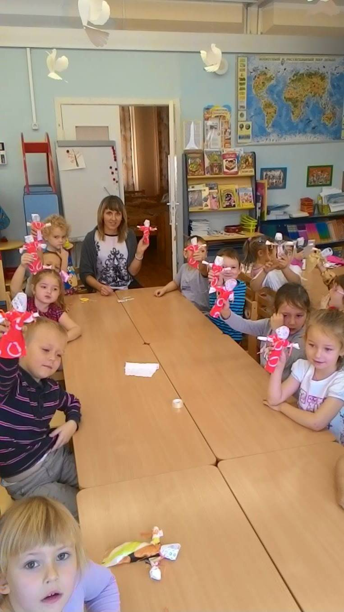
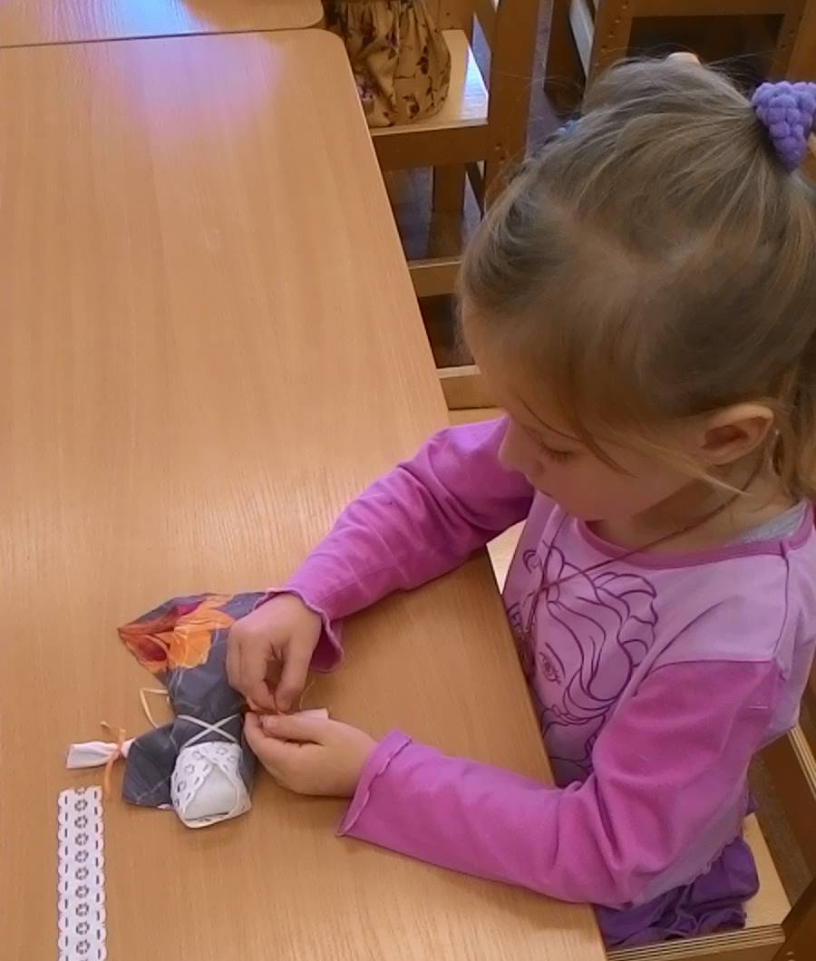

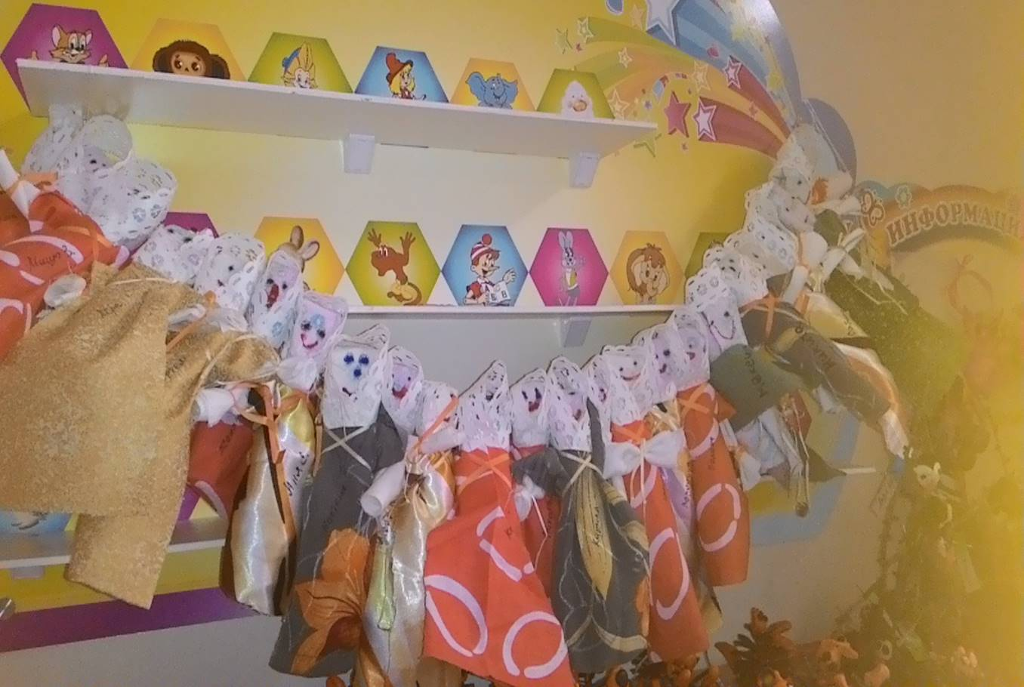
Занятие на тему «Русский народный костюм»

Цель: Развитие интереса к костюму
Задачи:
Развивать умение вслушиваться в звучание родной речи.
Продолжать знакомить детей с устным народным творчеством.
Познакомить детей с русского костюма
Ход занятия.
Дети под народную музыку входят в групповую комнату.
Воспитатель: Здравствуйте, гости!
Мы красиво нарядились,
Вкруг себя оборотились.
Вышли дружно поиграть –
Себя людям показать!
Воспитатель: С древних пор на всей Руси все люди были вежливые, всегда приветствовали друг друга поклоном и добрыми словами: здравствуйте, доброго здоровья, здорово ли живешь. Давайте и мы поздороваемся, друг с другом и поклонимся, как в старину.
Дети встают в круг, говорят друг другу приветственные слова с поклоном.
Воспитатель: Сегодня мы познакомимся с русскими народными . А начнем мы со сказки. Вы любите сказки?
Ребенок:
Пригласить хотим мы в сказку
Всех гостей с добром и лаской.
Сказка наша не простая –
Наша сказка – золотая!
Тише, тише, тишина…
Сказка к нам идёт сама,
Ветерком прохладным веет,
Открывает в сказку двери.
Воспитатель:
Покружись, покружись
В сказке чудной окажись!
Дети садятся на стульчики, поставленные полукругом. Раздается стук в дверь.
Воспитатель: Вот и гости дорогие пожаловали, а кто это, мы узнаем, отгадав русские народные загадки.
Дети отгадывают загадку.
Пришла из лесу птичница
В рыжей шубке
Кур посчитать. (Лиса)
Дети отгадывают загадку. Входит ребенок в костюме Лисы.
Лиса: Здравствуйте, добры молодцы! Здравствуйте, красны девицы!
Я – известная плутовка,
Обманула зайца ловко.
Поселилась на опушке –
В теплой заячьей избушке.
Дети отгадывают следующую загадку:
Маленький, беленький,
По лесочку прыг-прыг!
По снежочку тык-тык! (Заяц.)
Дети отгадывают загадку. Входит ребенок в костюме Зайца.
Заяц: Здравствуйте, красны девицы! Здравствуйте, добры молодцы!
Я зайчишка. Скок-поскок.
Заглянул к вам на часок.
Будем мы с лисой дружить –
Ведь с обидой трудно жить.
Воспитатель: Посмотрите!
Из одной известной сказки нынче гости к нам пришли!
Чтоб поведать вам секреты древней, чудной красоты.
Ребята, вы знаете много русских народных сказок. Скажите, из какой сказки пришли к нам эти герои?
(Ответы детей)
Воспитатель: Ребята, а давайте с нашими гостями поиграем!

Проводится хороводная игра «Дружные зверюшки»:
В нашей маленькой избушке
Жили дружные зверюшки.
Вместе ели, вместе пели.
Плясали да играли.
Весело вот так. А как?
Выйди, зайка, попляши.
Нам движенья покажи!
Воспитатель:
Ребята, а вы заметили, что зайка и лисичка как-то необычно к нам обращались? Ответы детей: ( Они называли нас: «добры молодцы», «красны девицы»).
Как, вы думаете, почему они так называли мальчиков и девочек? (Ответы детей)
Воспитатель: А «красны девицы» потому, что в старину слово «красная» означало «красивая». Если «красна девица», значит – красивая девушка. Что же делает девушек красивыми? Красивая одежда!
Воспитатель:
Русский костюм создавал сам народ. С самых древних пор славилась наша земля искусством мастериц – рукодельниц. Все женщины русской деревне пряли, ткали, вышивали. Давайте же узнаем, как выглядели мужской и женский русский!
Для этого мы рассмотрим, как одеты лисичка и зайка, ведь они пришли из народной сказки.
(Дети называют знакомые им элементы костюма )
И на вас сегодня надета народная одежда. А сейчас я предлагаю вам получше её рассмотреть. (Показ слайдов). Открывается слайд – дети называют элемент одежды и по наводящим вопросам описывают его. Там, где дети испытывают затруднения, воспитатель сопровождает показ слайда своим комментарием.
Воспитатель: Ребята мы с вами знаем много потешек, прибауток о народной одежде. Давайте их сейчас расскажем
Дети выходят и рассказывают прибаутки о народных одеждах:
Очень любят сарафаны
Девочки-припевочки.
Сарафаны новые,
Сами чернобровые.

Я – веселая девчонка,
Голубые глазки,
На мне новая одёжка,
Словно я из сказки.

Я – девчонка озорная,
На мне рубаха расписная,
Кокошник золоченый
И сарафан парчовый.

Мы - веселые девчонки
Очень весело живём
В своих новеньких нарядах
Никогда не пропадём.

Я надену армячок,
Ещё – шляпу на бочок.
Все красивые девчонки
Попадутся на крючок.

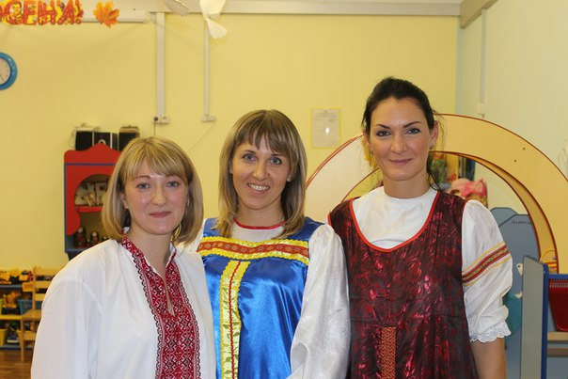
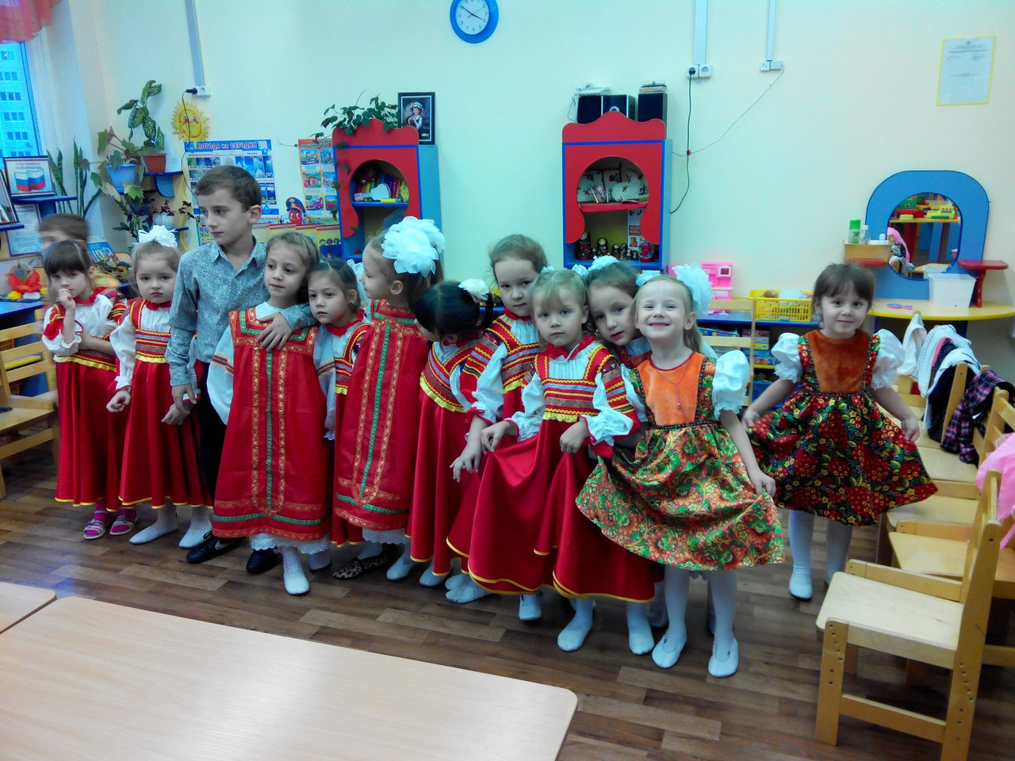

Беседа о русской избе.

С давних времён мы читали и смотрели русские народные сказки. И часто действие в них разворачивалось внутри избы Сейчас стараются возродить традиции прошлого. Ведь не изучив прошлого, мы не сможем оценить настоящее и будущее нашего народа.
Давайте поднимемся на красное резное крыльцо. Оно словно приглашает войти в дом. Обычно на крыльце хозяева дома встречают дорогих гостей хлебом и солью, так выражая гостеприимство и пожелание благополучия. Пройдя через сени, попадаешь в мир домашней жизни.
Воздух в избе особенный, пряный, наполненный ароматами сухих трав, дымом, кислого теста.
Все в избе, кроме печи, деревянное: потолок, гладко обтёсанные стены, пристроенные к ним лавки, полки-полавошники, протянувшиеся вдоль стен ,ниже потолка, полати, обеденный стол, стольцы (табуреты для гостей), нехитрая домашняя утварь. Обязательно висела колыбель для ребенка. Умывались из лохани.

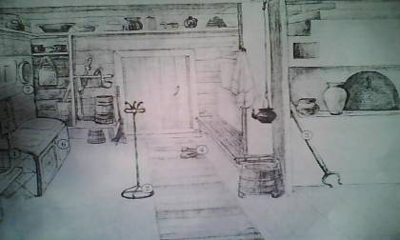 рис. 2.
избы разделен на зоны:
При входе избу , слева печь.
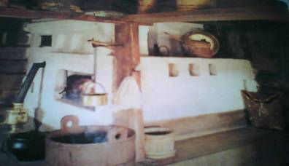 рис. 3. Русская печь

-какую роль играла печь в жизни крестьянской избы?
Печь была основой жизни, семейным очагом. Печь давала тепло, в ней варили еду и пекли хлеб, в печи мыли детей, печь избавляла от хворей. А сколько сказок рассказано детям на печи. Недаром говорится: «Печь краса – в доме чудеса».
Посмотрите, как важно разлеглась белая громада печи. Перед устьем печи ладно устроен шесток – широкая толстая доска, на которой разместились горшки, чугунки.
Рядом в углу стоят ухваты и деревянная лопата для выемки из печи хлеба. Рядом на полу стоит деревянный ушат с водой. Рядом с печью, между стеной и печкой, находилась дверка в голбец. Считалось, что за печкой, над голбцем живет домовой – покровитель семьи.
Пространство около печи служило женской половиной.

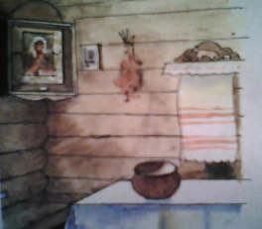 рис.4. Красный угол

В переднем правом углу, самом светлом, между окнами располагался красный угол, красная скамья, красные окна. Это был ориентир на восток, с которым соединялось представление крестьян о рае, блаженном счастье, животворящем свете и надежде; на восток обращались с молитвами, заговорами. Это было самое почетное место – духовный центр дома. В углу, на особой полочке стояли иконы в начищенных до блеска в окладах, украшенные вышитыми полотенцами и пучками трав. Под образами стоял стол.
В этой части избы происходили важные события в жизни крестьянской семьи. Самых дорогих гостей усаживали в красном углу.

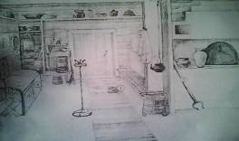

От дверей, вдоль печи устраивалась широкая лавка. На которой сидели, зашедшие соседи. На ней мужчины обычно занимались хозяйственными работами – плели лапти и т.д.. На ней спал старый хозяин дома.

Над входом, в полкомнаты под потолком, около печи укрепляли деревянные полати. На полатях спали дети.
Значительное место в занимал деревянный ткацкий станок – кросно, на нем женщины ткали шерстяные и холщевые ткани, половики (дорожки).
Около дверей, напротив печи стояла деревянная кровать, на которой спали хозяева дома.

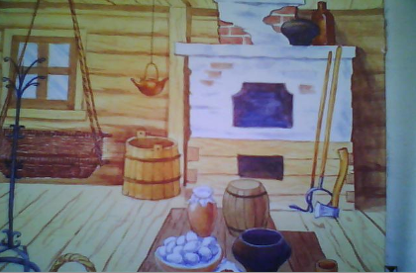 рис.5.
Для новорожденного подвешивали к избы нарядную люльку. Её обычно делали из дерева или плели из лозы. Мягко покачиваясь, она убаюкивала младенца под напевную песнь крестьянки. Когда спускались сумерки, жгли лучину. Для этого служил кованый светец.
Мини-сценка
Звучит русская народная мелодия в исполнении учителя музыки (баян). Входят девушки садятся на лавку, поставленную в русской избе.
Первая девушка: Вот и прошел денек, весь в трудах да заботах, а под вечер собрались мы отдохнуть.
Вторая девушка: Засиделись, может попляшем, повеселимся, косточки разомнем?
Третья девушка: Лодырь да бездельник — им праздник и в понедельник!
Четвертая девушка: Ныне гуляшки, завтра гуляшки — находишься и без рубашки! Давайте работать!
Девушки начинают работать и поют песню: “В низенькой светелке, огонек горит, молодая пряха у окна сидит” (2 раза). Проигрыш на баяне.
Первая девушка: А мой вот ездил на ярмарку, туески купил. Посмотрите, какой я рушник вышила! (Показ настоящего рушника, туеска).
Вторая девушка: Да у тебя и посуда красивая (обращает внимание на оформление уголка избы). Произносит пословицу “Не дом хозяина красит, а хозяин дом”.
Третья девушка: Добра твоя речь, что в избе есть печь. Печь нам мать родная. И изба жильем пахнет.
Песня:
То не ветер ветку клонит,
Не дубравушка шумит, то мое сердечко стонет
Как осенний лист дрожит.

Сценарий развлечения «Осенняя ярмарка»
Для детей старшего дошкольного возраста

С разных концов выбегают зазывалы два ребенка.
1 ребенок
Внимание! Внимание! Внимание!
Открывается веселое гуляние!
Торопись, честной народ,
Тебя ярмарка зовет!
2 ребенок
Эй, не стойте у дверей,
Заходите к нам скорей!
Народ собирается -
Наша ярмарка открывается!
Звучит музыка. Дети входят парами с противоположных сторон, проходят по кругу, встают у центральной стены - девочки впереди, мальчики сзади.
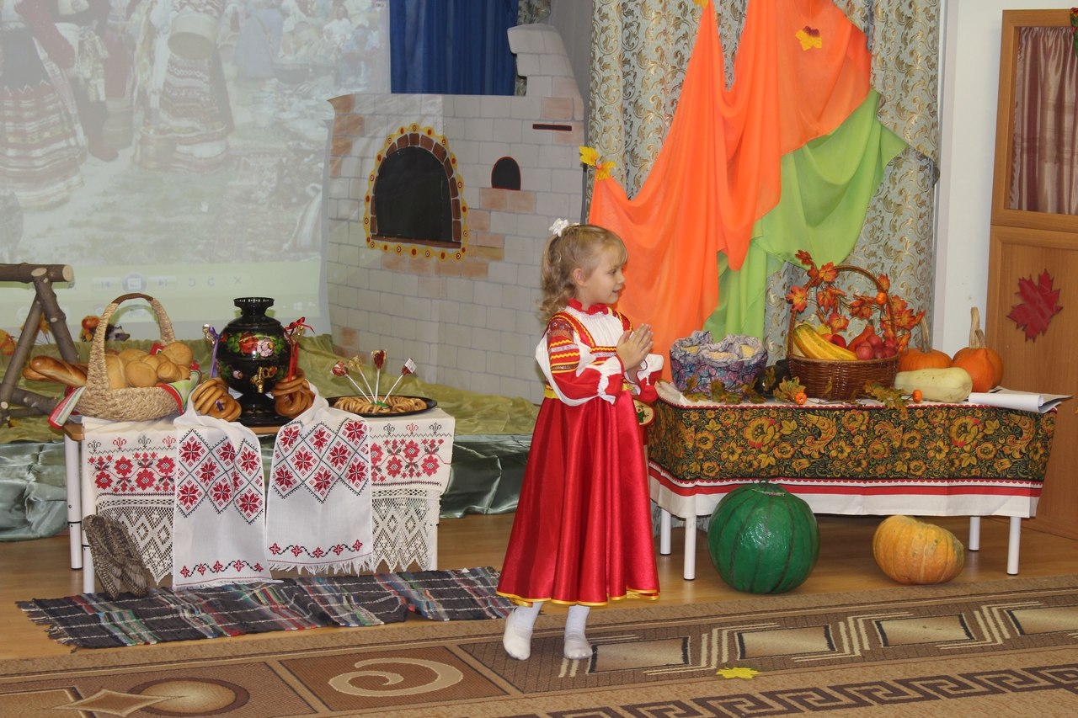
1 Ведущий: Здравствуйте, гости дорогие! Здравствуйте, люди добрые! Заходи,
народ! Не толпись у ворот!
2 Ведущий:
Народ собирается -
Ярмарка открывается!
Осенью и там, и тут
Повсюду ярмарки идут.
А что такое ярмарка?
1 ребенок: Место, где что-нибудь продают или покупают.
2 ребенок: Базар!
3 ребенок: Рынок!
1 Ведущий: Ярмарка осенняя пришла к нам в детский сад.
Да и что тут толковать – пора песню запевать.
Песня «Кто сказал, что осень – грустная пора» музыка О. Девочкиной
Ребенок:
Птицы стаями летят,
Грустно: дождь и листопад.
Ветер тучи в небе носит,
Потому что это - Осень.
2 Ведущий:
А на ярмарке народ прибавляется,
А на ярмарке веселье продолжается.
1 Ребенок:
Одарила осень – гостья,
Урожаями плодов,
Моросящими дождями,
Кузовком лесных грибов.
2 Ребенок:
Так давайте славить Осень
Песней пляской и игрой.
Будем радоваться вместе –
Это осень, праздник твой!
1 Ведущий:
Посмотрите, с огорода заготовила природа
Массу вкусных овощей для супов, и для борщей!
2 Ведущий:
Для детей, их пап и мам устроим мы турнир реклам,
Реклам не простых – витаминных, овощных.
3 Ребенок:
Во саду ли, в огороде фрукты, овощи растут,
Мы сегодня для рекламы их собрали в зале тут!
4 Ребенок:
Подходите, подходите, яблочки румяные, сочные берите!
Вот морковка, вот лучок, помидорчик, кабачок,
А картошка – хлеб второй, это знаем мы с тобой.
Выходят дети, берут шапочки овощей, встают у центральной стены.
Частушки на музыку «Во саду ли, в огороде»
(Русская народная мелодия.)
Хором:
Во саду ли в огороде были мы, ребятки.
Вам сейчас споем частушки, что растут на грядке.
Урожай у нас хороший уродился густо:
И морковка, и горох, белая капуста.
1 ребенок:
Про меня рассказ не длинный:
Кто не знает витамины?
Пей всегда морковный сок,
Будешь ты здоров, дружок.
2 ребенок:
Самый вкусный и приятный
Наш любимый сок томатный.
Витаминов много в нем,
Мы его охотно пьем.
3 ребенок:
Надо свеклу для борща
И для винегрета.
Кушай сам и угощай –
Лучше свеклы нету.
4 ребенок:
Я – приправа в каждом блюде
И всегда полезен людям.
Угадали? Я вам друг –
Я простой зеленый лук.
5 ребенок:
Круглое, румяное яблоко на ветке
Любят меня взрослые и маленькие детки.
6 ребенок:
К нам приехали с бахчи
Полосатые мячи.
А арбуз – он вместо гири,
Пусть поднимут силачи.
Хором:
Мы представили сегодня вам рекламу для борщей,
Для здоровья и для силы ешьте больше…
Все: ОВОЩЕЙ!
2 Ведущий: Фрукты тоже всем нужны, ешьте дети от души!
1 Ведущий: Молодцы, хороший урожай. Вот только он весь перепутался, помогите разобрать овощи и фрукты.
АТТРАКЦИОН «Разбери овощи»
Ведущие выносят в центр зала стол с овощами и фруктами на подносе и 2 корзинки.
1 Ведущий:
Да, работать нам не лень,
Быстро сделаем плетень.
ИГРА «Плетень»
2 Ведущий:
А чтобы щи нам вкусные сварить,
Надобно на ярмарке глиняный горшок купить.
ИГРА «Горшок»
1 Реб.
Как волшебная жар птица
Не выходит из ума.
Чародейка мастерица,
Золотая хохлома.
2 Реб.
Посуда наша для щей и каши
Не бьется, не ломается
И порче не подвергается,
Как лучший сувенир!
1 Реб.
Эй, честные господа!
К нам пожалуйте сюда!
Кому деревянные ложки?
Годятся, чтоб кашу есть из плошки.
2 Реб.
А также петь, плясать
Надо только постучать.
Потешают, веселят,
Скучать не велят!

Танец с ложками (русская народная мелодия)
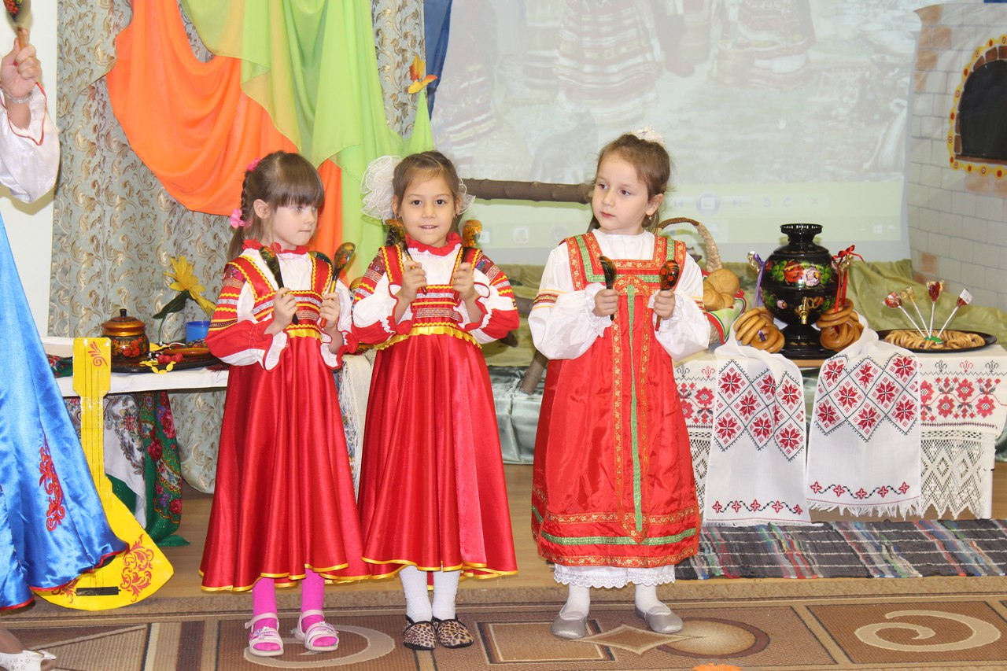
Выходят дети.
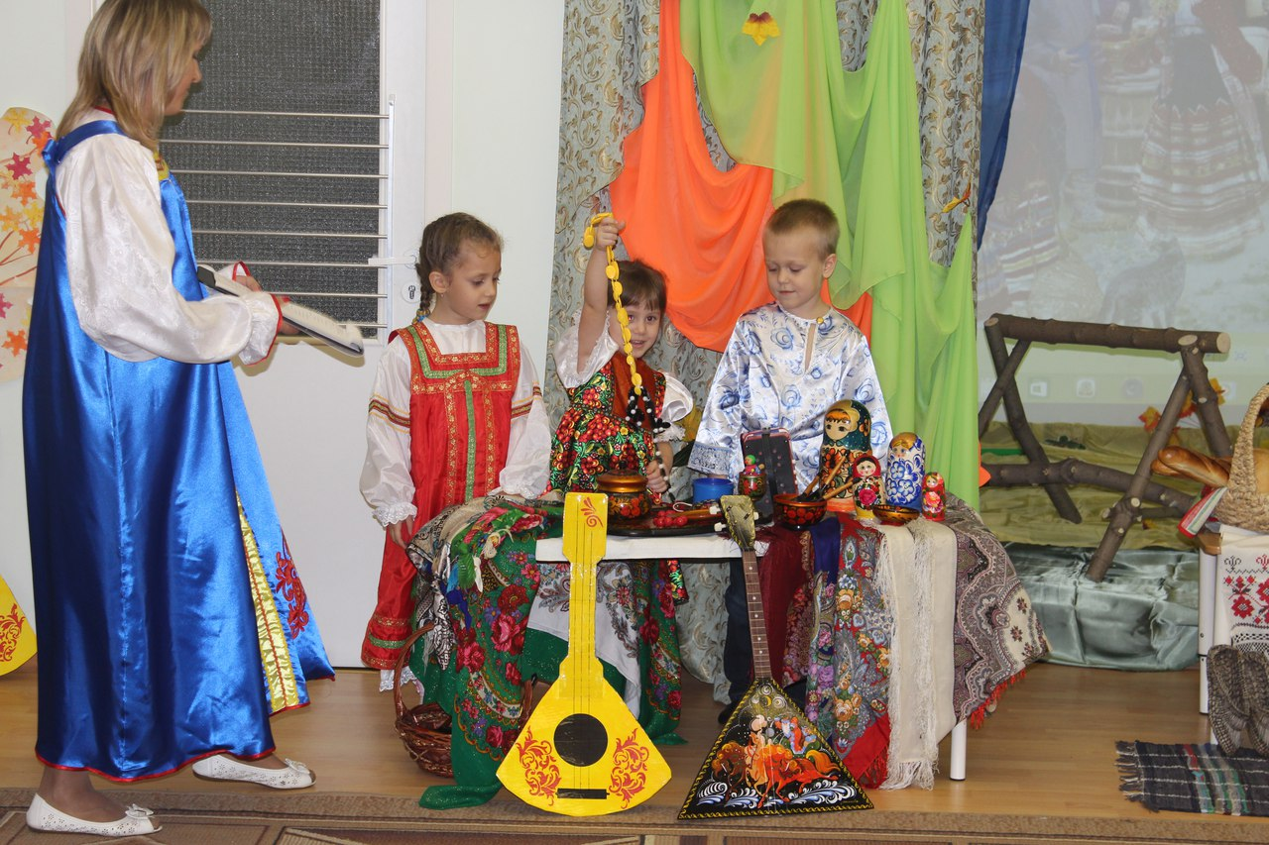
1. Реб. Как у нас ли, тары-бары,
Всяки – разные товары…
2. Реб. Подходите, подходите.
Посмотрите, посмотрите!..
3. Реб. Кому бусы?
4. Реб. Кому баранки?
1. Реб. Кому платки расписные?
2. Реб. Небольшой расход,
Подходи, народ!
1 Девочка:
Здесь платочки расписные, посадские,
Можно даже сказать, царские!
Я б себе и подружкам купила,
А потом, поплясать пригласила.
Танец с платками русская народная мелодия.
2 Ведущий:
Хочу, чтоб музыка звенела!
А ну, беритесь-ка за дело!
Пусть коробки загремят,
А мешочки зашуршат.
Пусть оркестр играет наш
Развеселый перепляс.
Шумовой оркестр (русская народная мелодия)
1 Реб.:
А ну, честной народ,
Подходи смелей,
Покупай товар, не робей!
Ребята, не зевайте,
Кто что хочет, покупайте!
2 Реб.:
Не ходите никуда, подходите все сюда!
Диво дивное, чудо - чудное, а не товар!
Гляди не моргай, рот не разевай!
3 Реб.:
Если дождь идет сутра,
Хмурая погода.
Вот зонты, все хороши!
Что угодно для души!
Песня- танец «Кап — кап, тук — тук».
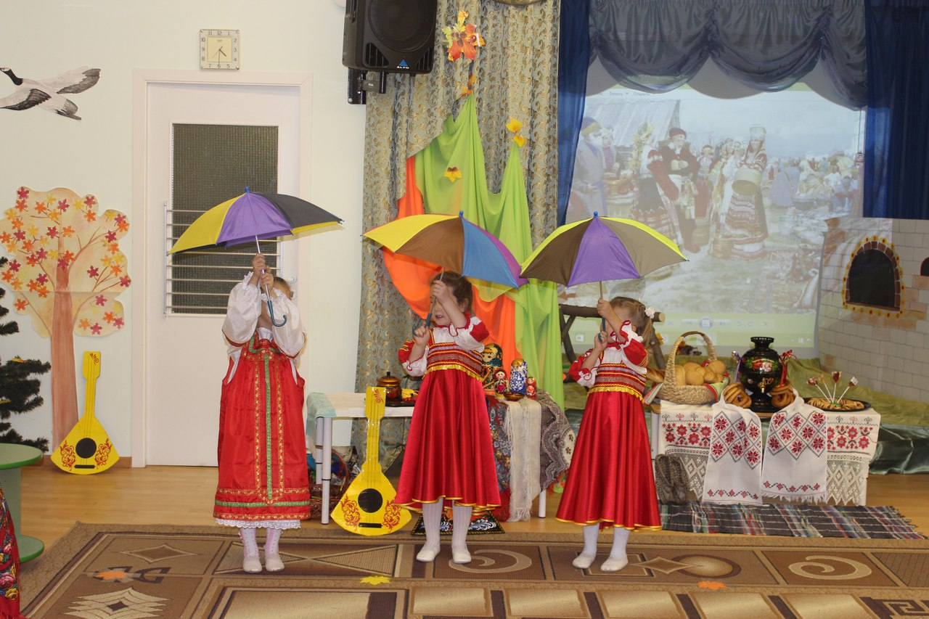

1 Ведущий: Кто еще хочет нас потешить на нашей ярмарке?

Звучит русская народная мелодия «Барыня», появляется скоморох с «медведем». 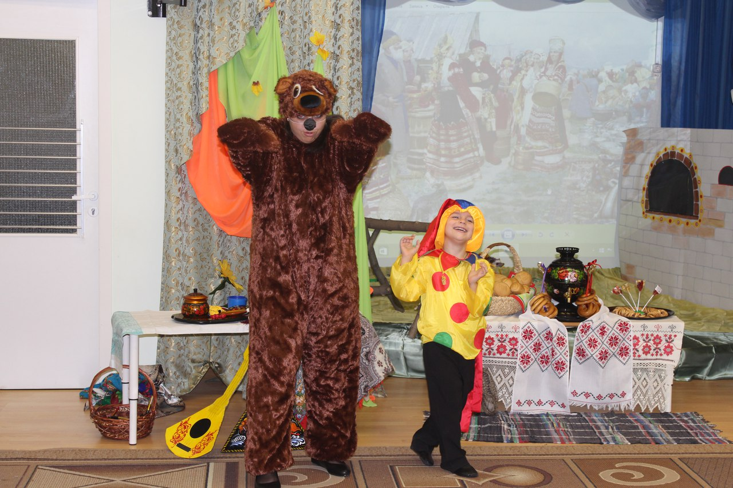
Скоморох:
Расступись, народ честной,
Идет медведюшко со мной!
Много знает он потех,
Будет шутка, будет смех! (Медведь кланяется публике.)
Эй, народ, сюда глядите, Да потом не говорите:
Ничего мол не видали, ничего мол не слыхали!
Спой, медведюшка! (Медведь рычит.)
Скоморох: А есть ли на вашей ярмарке медок?
Ребенок
Есть у нас в бочонках мед,
Ягоды лесные.
Мы орехи продаем,
Выбирай любые.
Скоморох: Мы бочонок покупаем? (Медведь кивает головой.)
Может два? Мы забираем.
Скоморох:
Покажи-ка, Михайло Потапыч, как наши девицы в детский сад собираются?
(Медведь красит губы, вертится, прихорашивается.)
А как Ваня проспал, в сад опоздал? (Медведь «спит», вскакивает, бежит.)
А как молодцы танцуют? (Медведь показывает.)
А как цыгане? (Медведь показывает.)
А как Дуняша пляшет? (Медведь выставляет ногу.)
Да не та Дуняша, что раньше была, а теперешняя! (Медведь крутит задом.)
Молодец! А теперь поклонись, да под музыку пройдись! (Медведь кланяется и уходит.)
1 Ведущий: Ай да, Михайло Потапыч, ай да, умница!
(обращается к детям)
Ну, а вы, что приуныли?
Или пляски все забыли?
Пляска, если не лениться,
Нам поможет подружиться.
Танец «полька»
За дверью слышится мычание коровы. В зал входит Федул, который ведет за собой корову.
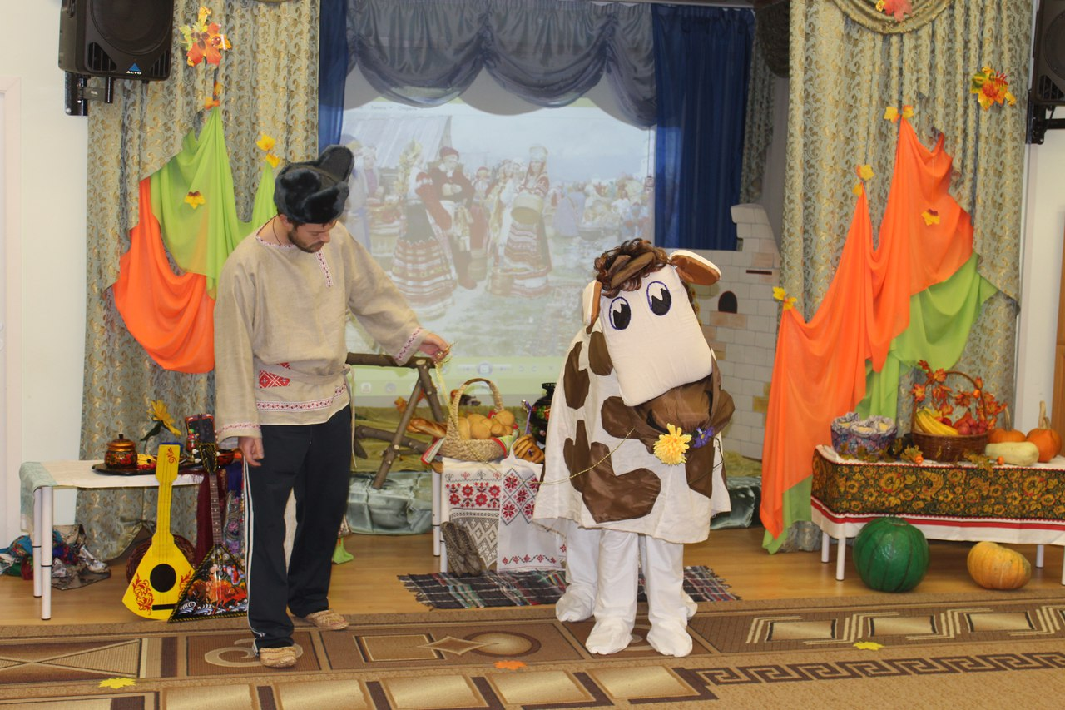
Федул:
Я на ярмарку иду
Я корову продаю.
2 Ведущий:
На рынке корову мужик продавал
Ни кто за корову деньжат не давал.
Федул:
Купите, прошу вас корову мою,
Деньжат я чуть-чуть заработать хочу.
Корова моя хоть на вид и худа
Но не выдоишь за день, устанет рука.
2 Ведущий: Зачем продаешь ты корову свою?
Федул: Детишкам подарки купить я хочу. (Корова мычит.)
2 Ведущий:
Федул, Коровка то твоя не доена стоит.
Молочко у неё по вымечку бежит.
Федул:
Уж как я ль свою коровушку люблю,
Уж как я ее сегодня подою.
Молочком парным детишек напою,
Да в горшочке манной каши наварю.
(Федул пробует подоить корову, она лягается, Федул падает.)
1 Ведущий: Ой, коровушка-то с характером. Может, кто из вас умеет корову доить?
Давай мы поможем, подоим твою Буренку.
Выходит взрослый из гостей, доит корову.
Федул: Спасибо вам! Выручили меня. А за это, я вас молочком парным угощу (заглядывает в ведро).
Молоко-то, в конфеты превратилось!
(Угощает детей.)
1 Ведущий: Ну что, Федул, продашь нам теперь корову свою?
Федул: Такая корова нужна самому! Пойдем Буренушка. (Уходят)
2 Ведущий:
Вот и солнце закатилось -
Наша ярмарка закрылась!
1 Ведущий:
Приходите снова к нам,
Рады мы всегда гостям!

